**Тема проекта:**

«***Пусть Кузнечики станут краше***!»

**Актуальность проекта**:

Мы живём в микрорайоне «Кузнечики» города Подольска, построенном три года назад. Новый микрорайон – огромная площадка для воплощения творческих идей.

В бытовой рутине люди порой забывают, что мир создан по принципам гармонии и наполнен красотой. Ребятам из творческого объединения «Пчёлки - арт» хочется, чтоб жители Кузнечиков , уходя на работу , видели красиво оформленные подъезды. Детские работы вызовут позитивное настроение и светлые мысли с самого утра.

В процессе создания красоты детские души становятся ещё чище , дети не хотят жить в мире неуютных, грязных дворов и подъездов.

Хотелось бы, чтоб мои воспитанники никогда не превращались в заурядных обывателей ,а выросли людьми яркими, творческими, с богатым внутренним миром.

**Цель проекта:**

Порадовать жителей микрорайона красиво оформленными подъездами. Стимулировать ребят к появлению совершенно нового отношения к району, в котором они живут. Способствовать формированию чувства красоты. Повысить самооценку учащихся путём публичного внимания к результатам творчества.

**Задачи проекта:**

Приобщение максимального количества детей к реальным трудовым навыкам. Использование в повседневной жизни знаний и умений, полученных на занятиях.

**Гипотеза:**

Заинтересовать жителей микрорайона творческими решениями, не требующими особых материальных вложений.

**Материалы и инструменты для реализации проекта:**

Витражные краски, кисти для живописи, бумага формата А-3, белая бумага по размеру витража, акварель, гуашь или акриловые краски, салфетки бумажные для декупажа, клей ПВА, тампоны, акриловый лак, водоэмульсионная краска или другая грунтовка, предметы для декорирования, фигурные рейки (молдинги) из пенопласта, упаковка от крупногабаритной бытовой техники.

**План реализации проекта:**

1. Постановка проблемы и её актуальность. Сбор информации по теме проекта.

2. Создание эскизов. Обсуждение проблемных моментов в выборе сюжета и композиции.

3. Поэтапный перенос эскиза на исходный материал.

4. Завершающий этап работы.

1.

– Давайте поговорим о красоте… Что вы можете назвать красивым? (Дети высказывают свои точки зрения)

Педагог продолжает:

* Красоту можно увидеть, услышать, почувствовать. Красота доставляет нам радость, вызывает желание творить добро, очищает помыслы. Человек, который любит и ценит красоту, никогда не намусорит в подъезде, не испортит от нечего делать скамейку во дворе, не сломает ветку рябины, а, наоборот, будет сам стремиться сделать что-то красивое, радуя других. Попробуем вспомнить профессии, направленные на то, чтоб у нас в стране все было красиво, радовало глаз, поднимало настроение. (Ребята называют профессии: садовники, архитекторы, парикмахеры, портные, музыканты, писатели и т.д.)

Педагог демонстрирует детям (при помощи интерактивной доски и медиапроектора) обычные подъездные интерьеры. Невзрачные и скучные.

Педагог задаёт детям вопрос:

– Как вы думаете, зачем я вам это показываю?(Дети высказывают свои предположения) Да, вы правы, подъездные интерьеры не радуют. Как вы думаете, можно что-то изменить? Конечно, мы же «Пчёлки -арт», то есть «труженики искусства»! Давайте станем активными создателями красоты!

Итак, наши ребята подготовили для вас сообщения. Дети выступают с сообщениями на темы: «Витраж в Средневековой Европе» (подготовила Чаглей Полина) и «Витраж в современном интерьере»(подготовила Смирнова Софья ). Из сообщений ребята узнали о видах витража, в том числе об упрощенных по исполнению вариантах (имитации).

Педагог рассказывает детям о различных вариантах оформления подъездов. О витраже на дверных и оконных стёклах, декупаже на скамейках, кашпо, живописных работах с минимальным расходом средств.

Педагог предлагает учащимся поинтересоваться пожеланиями жильцов своих подъездов по тематике оформления.

2. Ребята переходят к практическому воплощению проекта. На листах формата А-3 создаются эскизы витражей. Педагог советует избегать мелких деталей, т.к. их будет очень сложно воплотить на стекле, и мелкий рисунок не будет хорошо смотреться на большом расстоянии. Педагог предупреждает детей, что при раскрашивании эскиза витража акварельными красками нужно активно пользоваться палитрой, добывая новые оттенки одного цвета. Нельзя раскрашивать в один оттенок соседние стёклышки. Так в зеленом стебле цветка, например, должно быть не меньше 3-4 оттенков зеленого цвета.

Педагог и учащийся обсуждают сюжет и композиционное построение эскиза. Рисунок нельзя перегружать деталями. Цвета должны хорошо сочетаться между собой.

3. Со стекла, предназначенного для витража, снимаются размеры. Вырезается по размерам лист бумаги (можно скотчем склеить несколько листов). Рисунок, а вернее его контур, переносится толстым черным маркером на подготовленный по размеру лист. Затем этот лист прикрепляется к стеклу с помощью скотча. Рисунок хорошо просматривается через стекло. Лучше обводить его специальным акриловым контуром из тюбика с заостренным концом. Хорошо смотрится цвет «черный металлик», создаёт иллюзию металлической проволоки. Контур рисунка высушивается в течении 2-3 суток.

Теперь переходим к раскрашиванию витража. В идеале хорошо расписывать витраж на горизонтальной поверхности. Но в нашей ситуации приходится писать на вертикальной плоскости (сложно вытащить стёкла, не повредив). Приходится раскрашивать в 3-4 подхода. Но нам торопиться некуда. Главное – результат. Не помешает повесить объявление с просьбой к жителям не прикасаться к работе, пока она не завершена. Еще через несколько дней покрываем работу двумя слоями акрилового лака (с интервалом 2-3 дня).Наконец, витражи готовы!

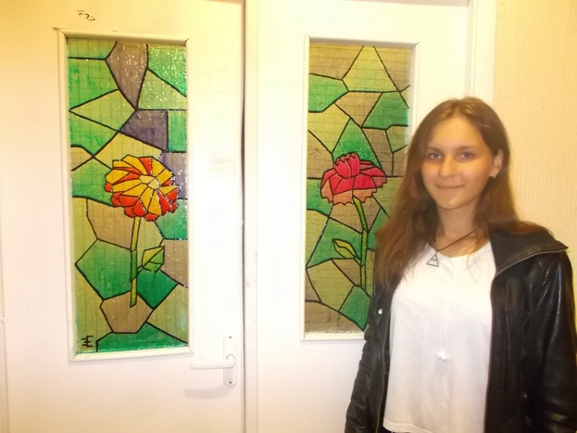

Этот витраж расположен в подъезде у входа над почтовыми ящиками.

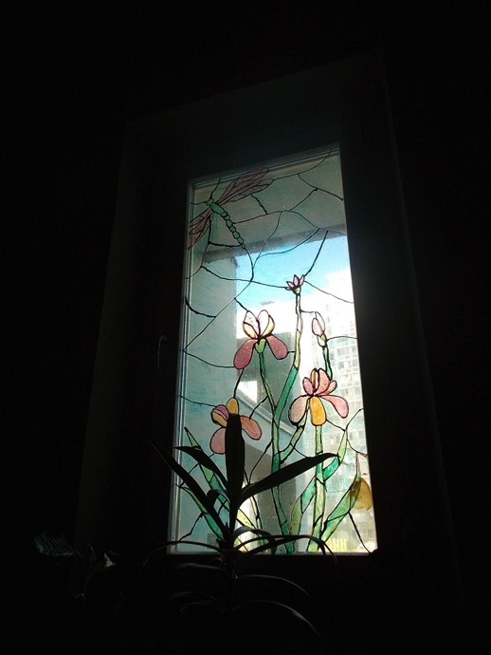

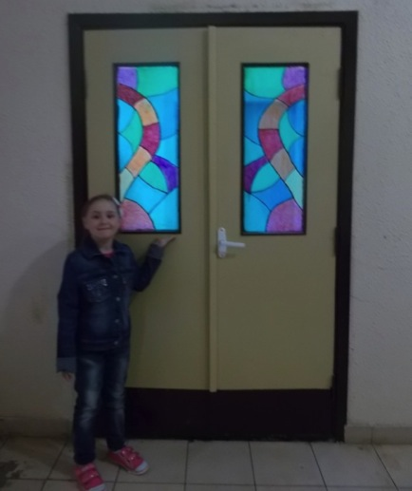

Простенький рисунок, но малышке пришлось потрудиться.

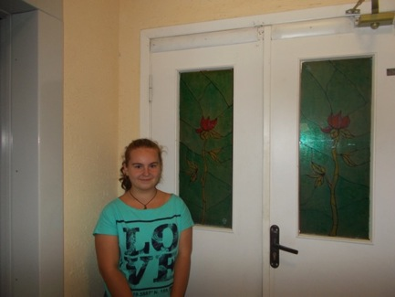

По вопросам, связанным с техникой исполнения декупажа можно просмотреть мой мастер-класс «Декупаж». Ребята украшали в технике декупажа подъездные кашпо и скамейку.

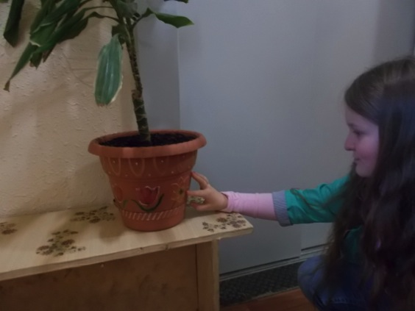

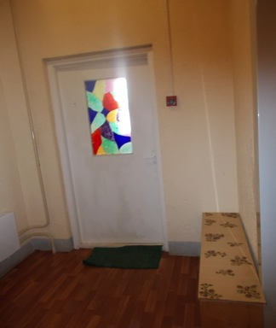

Ещё один вариант украшения подъезда – написание картин. Картины писались на листах упаковочного картона больших размеров, которые перед работой грунтовались 1-2 слоями белой эмульсионки.

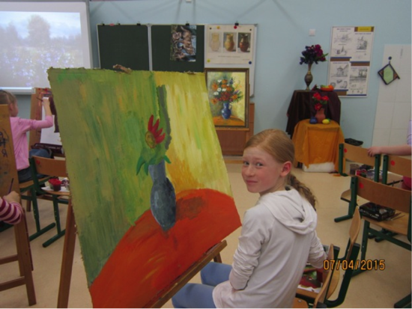

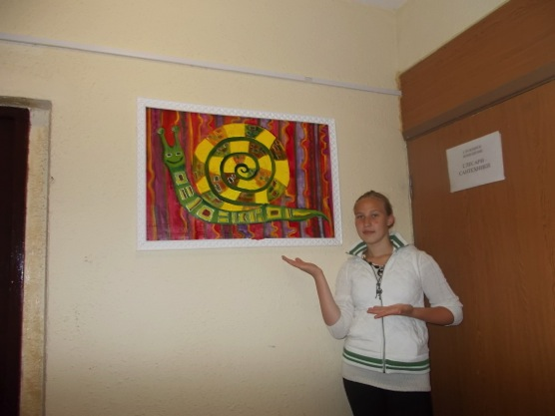

Работы выполняются гуашью или акрилом. По завершению покрываются слоем акрилового лака. Затем работы оформляются в рамки из белых пенопластовых молдингов или дверных наличников. Белый пенопласт при желании легко окрашивается в любые цвета при помощи губки или баллончика с краской. Пенопласт крепится к картине при помощи суперклея, наличники прибиваются степлером.

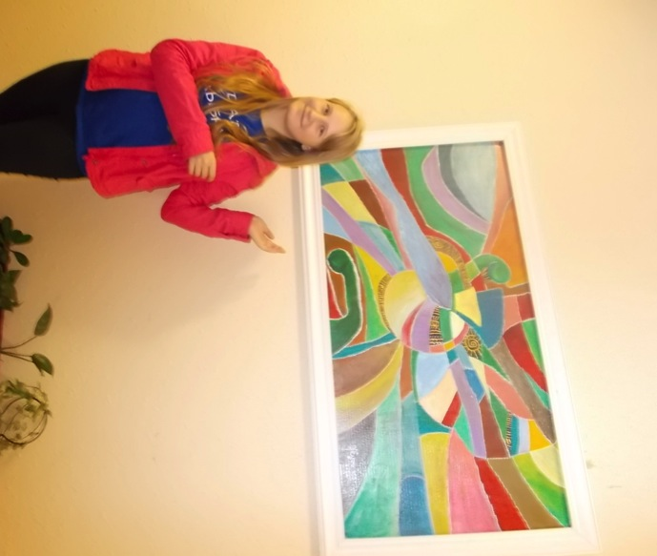

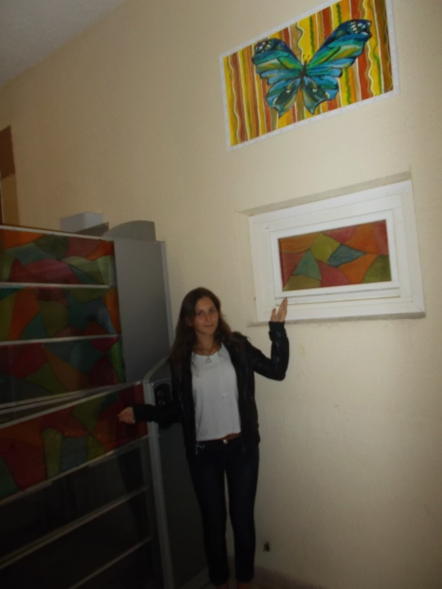

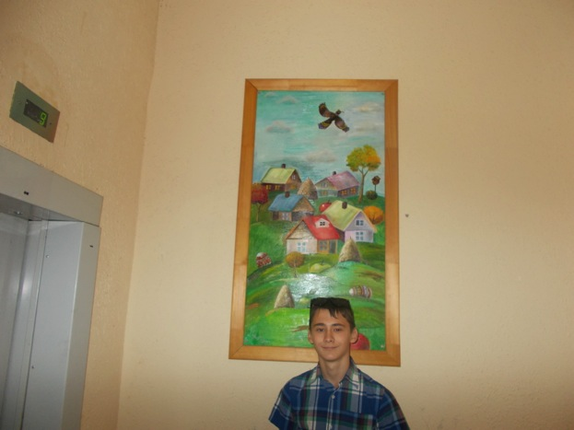

**Результатом проекта** являются не только радующие глаз подъездные интерьеры, но и личностное развитие участников проекта, умение самостоятельно работать, растущее желание творить ради общего блага. Ребята стали бережнее относиться к своему району.

НАШ ПРОЕКТ ПРОДОЛЖАЕТ РАБОТАТЬ. У РЕБЯТ ПОЯВЛЯЮТСЯ НОВЫЕ ТВОРЧЕСКИЕ ИДЕИ. НА ЗАНЯТИЯХ ПРОДУМЫВАЮТСЯ ЭСКИЗЫ И ТЕХНИЧЕСКОЕ ВОПЛОЩЕНИЕ ДЕТСКИХ ЗАМЫСЛОВ.

С КАЖДЫМ ДНЁМ НАШ МИКРОРАЙОН СТАНОВИТСЯ КРАШЕ!